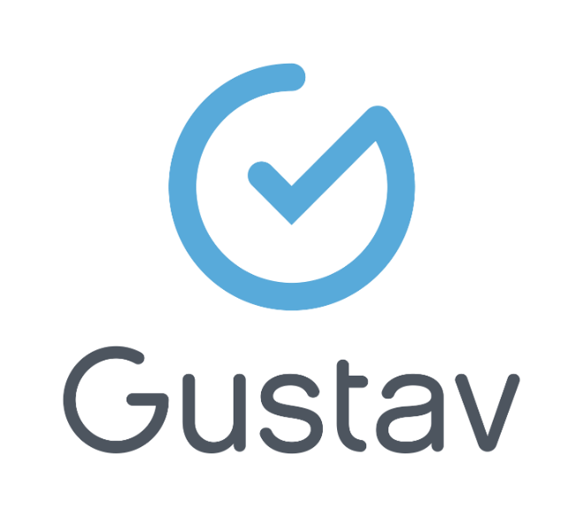
Propulsé par :



Notes de version V5.3 HF2

Plateforme Gustav

Février 2025
DOCUMENT CONFIDENTIEL
TABLE DES MATIÈRES

CORRECTIONS D’ANOMALIES 3

CORRECTIONS D’ANOMALIES

Le présent document nomme les anomalies corrigées dans la version 5.3, correctif HF2.

(24645) CCSSS Baie James : Méta Éditeur : lorsque je saisie du texte dans le pilotage d’une observation le curseur se désactive

(24593) CCSSS Baie James : Traduction des éléments de configuration pour un environnement anglophone

(24536) Un message d’erreur inattendue s’affiche à la correction d'une colonne de grille de suivi

(24445) Groupe Santé Arbec : PTI - la saisie d'une date antérieure d'un problème se sauvegarde à la date du jour

(24534) Groupe Santé Arbec : Dans l'activité de ma routine, une erreur inattendue s'affiche si je clique sur le formulaire joint à l’activité

(24419) CIUSSS CN : Duplication de données dans 2 épisodes provenant des formulaires des appareils connectés (billet 5239)

(24408) CIUSS CN : Lors de l’ajout de commentaires à une section, il y une création de doublons lorsque le document est finalisé (billet 5235)

(24555) CISSS CA : Admission Usager en répit - L’épisode actif ne s'ouvre pas automatiquement (billet 5310)

(24642) CISSS CA : Trajectoire programmer sur 1 jour et sur un quart s’affiche sur deux quart (billet 5357)

24435 CCSMTL : Formulaire non versé vers Oacis (billet 5247)

(24277) CCSMTL DRH : Gustav Mesure : demande de rapports

(24582) CISSSO : Données/Absence en provenance de l'ADT non mise à jour correctement (billet 5318)

(24606) CISSS Montérégie-Centre : Transfert de chambre/Bug assignation (billet 5337)

(24441) PAMQ- Gustav mesure : Ajustement des rapports non fonctionnel.

(24494) Création d'une nouvelle période après la diffusion des plans de soins - Pas d'activité
Description : Dans une nouvelle installation, les infirmières peuvent commencer des plans de soins avant que la première période d'assignation ne soit créée et les diffuser. Lorsqu'on crée la première période d'assignation, on s'attend à ce que les activités des plans de soins soient créés. Ce n'est pas le cas présentement.
(24544) Constat PTI cessé/réalisé ne ferme pas tous les soins du plan (Soin multiple instance et soin ''unique'')

(24735) CISSS Montérégie-Est : Conflit entre modification sous-titre et console de gestion des risque (5394)

(24713) CHUQ- : Note d'Évolution manquante au DPE (billet 5391)
Description : Les notes sont enregistrées au DPE, mais il arrive qu'elles ne soient pas datées correctement. Il est essentiel de s'assurer que la date retenue pour chaque note soit celle de la plus récente afin que le document au DPE reflète l'action la plus actuelle.
(24556) CHUQ : Erreurs infos nominales dans le dossier d’un patient (billet 4758)

(23131) CHUQ : Finalisation en lot (billet 5333)

(24670) CISSS Montérégie-Est : Impossible de prendre la requête en charge (billet 5289)

(24678) CISSS Montérégie-Est : Section manquante formulaire de suivi "Plan d'intervention en MDAA (PII)" (billet 5370)

(24696) CISSS CA : Soins/services multiples instances: réapparaissent au plan de travail lors de la révision du plan de soins dans le dossier de l'usager (billet 5365)

(24809) CISSS CA : Les activités prises en charge apparaissent dans tous les sites (billet 5419)

(24821) Tâches communes: si plusieurs professions et profils, la tâche n'est pas disponible pour assigner dans la présence



